В последний день зимы, 28 февраля, в местечке Касарка (Переславль)прошел первый муниципальный этап региональной спортивно-патриотической акции «Веди за собой!». Акция посвящена 70-летию победы в Великой Отечественной войне и направлена на популяризацию физкультурного комплекса «Готов к труду и обороне». Символ акции – георгиевская ленточка и значок ГТО.
В Переславле в акции приняли участие работники десяти муниципальных образовательных организаций и управления образования. Вполне весенняя погода не помешала стартовавшим показать не плохие результаты в лыжном беге. С учетом возрастных категорий 30 участников стартовали на трех дистанциях.
В первой гонке на три километра стартовали женщины до тридцати четырех лет. Из десяти участников четверо выполнили нормативы на золотой значок ГТО и трое – на серебряный. Самой массовой и «золотой» стала женская гонка на 2 километра, здесь все двенадцать участниц (старше 34 лет) показали результат на золотой значок ГТО. В завершающей мужской гонке на пять километров «золотой» результат показали четыре человека, а один – «серебряный».
В завершении мероприятия начальник Управления образования Галина Александровна Зарайская поздравила всех собравшихся и вручила сертификаты участникам Акции.
Следующий этап стартует в апреле и здесь участников ждет плаванье и стрельба. Всем, принявшим участие в двух этапах, будут вручены зачетные книжки физкультурного комплекса ГТО.
Несмотря на то, что кто-то немного замерз, а кто-то устал, все разъезжались домой в хорошем настроении и с мощным зарядом позитива.
Огромная благодарность за проведение мероприятия коллективу МОУ ДОД Детско-юношеской спортивной школы.
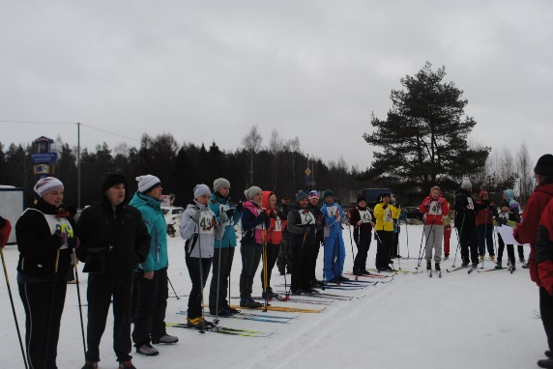 | 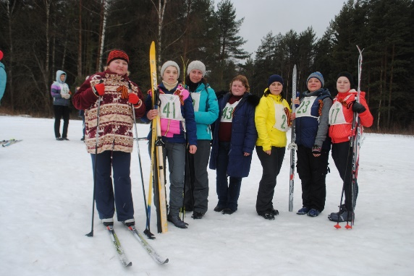 | 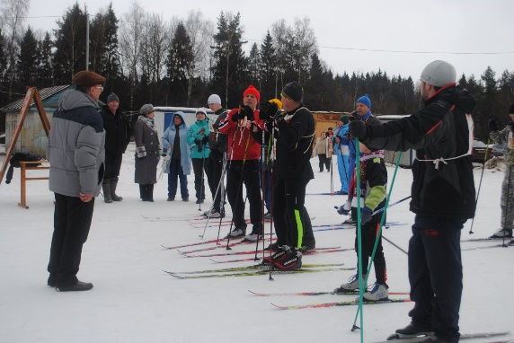

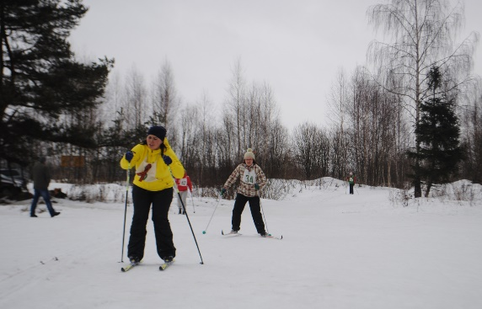 | 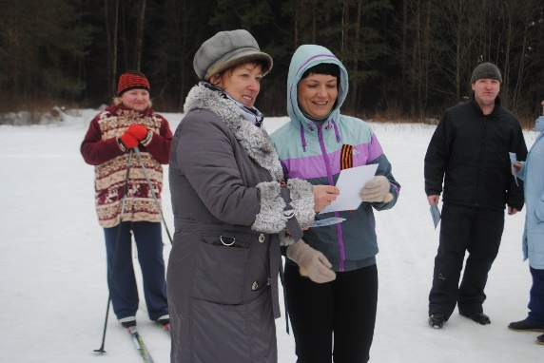 | 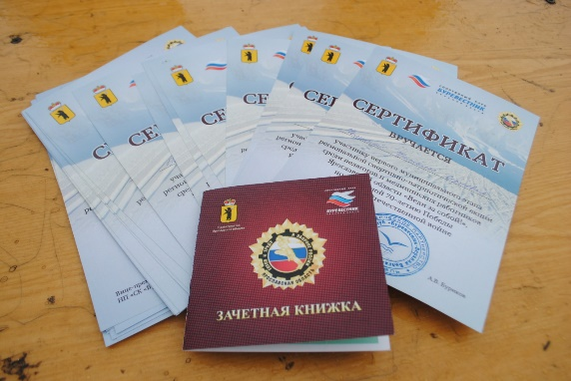
http://gorono.botik.ru/index.php

